家 族 移 転 届
年 月 日
出納命令役 殿

職 名
氏 名

下記のとおり私の家族が移転しましたのでお届けします。

記

職員の赴任事由および年月日 | □採用 □異動 年 月 日
家 族 の旧 住 所
家 族 の新 住 所
家 族 の到 着 年 月 日 | 年 月 日
移転した家族 | 氏 名 | 続柄 | 年齢 | 氏 名 | 続柄 | 年齢
備 考

総務担当者確認印

所得税法上の扶養対象者又は健康保険制度における被扶養者、

かつ、赴任後に原則として職員と同居することを確認しました。
記入例

家 族 移 転 届
２０ｘｘ 年 ○ 月 ○ 日
出納命令役 殿

職 名 一般職員
氏 名 筑波 太郎

下記のとおり私の家族が移転しましたのでお届けします。

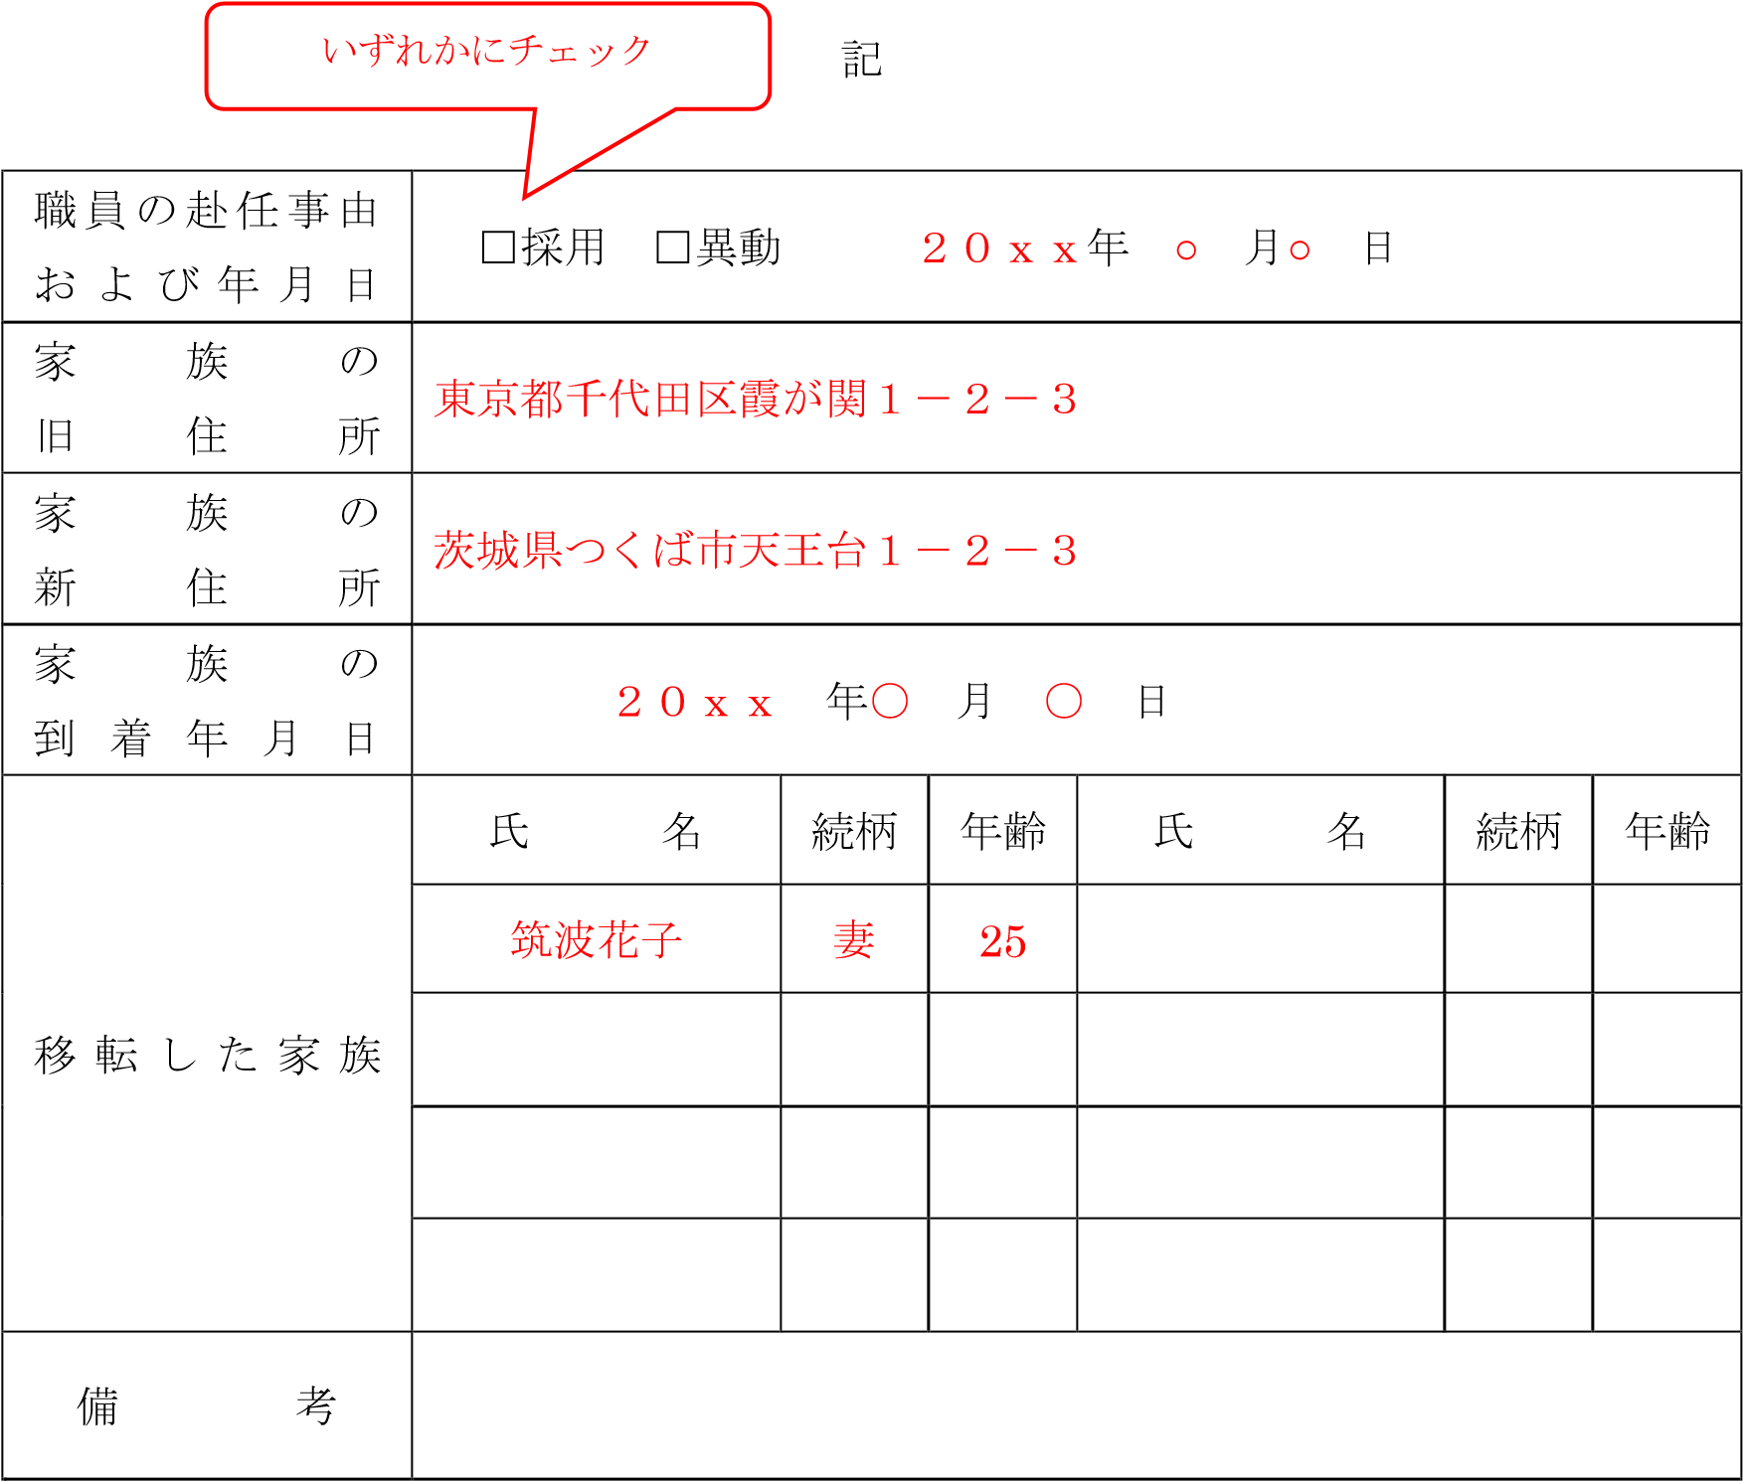

総務担当者確認印
所得税法上の扶養対象者又は健康保険制度における被扶養者、
かつ、赴任後に原則として職員と同居することを確認しました。

